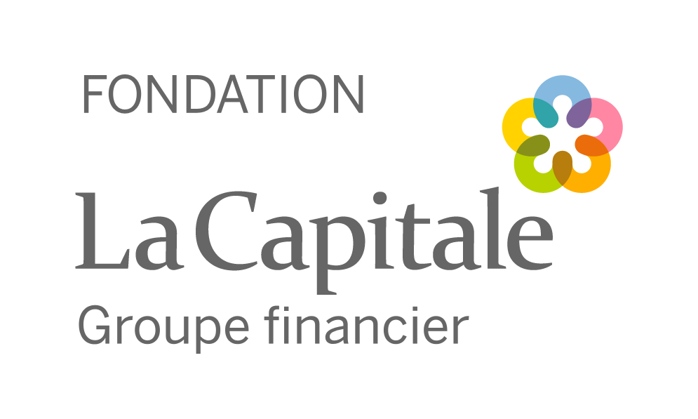


COMMUNIQUÉ

Pour diffusion immédiate

La Capitale groupe financier, partenaire de la Fondation de l’athlète d’excellence, remet 75 000 $ en bourses à 20 étudiantes et étudiants-athlètes émérites

Québec, le 25 mai 2016 – M. Jean St-Gelais, président du conseil et chef de la direction de La Capitale groupe financier depuis le 2 mai dernier, a dévoilé les noms des 20 étudiantes et étudiants-athlètes désignés par la Fondation de l’athlète d’excellence du Québec (FAEQ) qui se sont partagé 75 000 $ en bourses dans le cadre de la 7e édition du Programme de bourses La Capitale groupe financier.

Trois types de bourses ont été octroyées : 8 bourses d’Excellence académique pour récompenser les résultats scolaires dignes de mention; 11 bourses de Soutien à la réussite académique et sportive, qui encouragent la bonne conciliation du sport et des études, un défi de taille pour les étudiantes et étudiants-athlètes de pointe et 1 bourse de Recrutement universitaire, qui encourage un étudiant ou une étudiante-athlète de haut niveau à poursuivre ses études et sa carrière sportive dans une université québécoise.

Parmi les athlètes qui ont bénéficié et qui bénéficient de ce programme, plusieurs représenteront le Canada cet été aux Jeux olympiques ou paralympiques de Rio ou sont en voie d’obtenir leur billet. Notons, entre autres, Marie-Ève Beauchemin-Nadeau en haltérophilie, Katerine Savard en natation, Cindy Ouellet en basketball en fauteuil roulant et Joseph Polossifakis en escrime.

« La Capitale groupe financier est très fière de contribuer une fois de plus au développement des jeunes étudiantes et étudiants-athlètes québécois. Avec cet engagement envers la Fondation, La Capitale soutient de façon tangible le développement du plein potentiel des représentants de la relève de notre société. Félicitations à nos boursiers et boursières pour la persévérance et la discipline dont ils font preuve, tant sur le plan scolaire que sportif. Ils sont une véritable source d’inspiration », a affirmé M. St-Gelais.

Le président de la Fondation, M. Claude Chagnon, a tenu à remercier La Capitale groupe financier de son appui des sept dernières années ainsi que pour sa loyauté et sa générosité envers la Fondation. « La Capitale a compris l’importance d’appuyer non seulement les étudiantes et étudiants-athlètes qui se distinguent déjà sur la scène internationale, mais surtout les athlètes, moins connus, qui reçoivent un très faible appui financier et une visibilité minimale. L’appui de La Capitale permet à ces jeunes non seulement de se réaliser par le sport, mais également de poursuivre des études avec le soutien de la Fondation. Plus que jamais, La Capitale s’unit avec la Fondation pour la réussite académique, sportive et personnelle de nos jeunes étudiantes et étudiants-athlètes québécois », a souligné M. Chagnon.

Tableau des 20 lauréats et lauréates du Programme de bourses
La Capitale groupe financier 2016

À propos de La Capitale groupe financier
Créée en 1940, La Capitale groupe financier est bien présente au Québec et dans l’ensemble du Canada. Comptant plus de 2 690 employés, elle s’appuie sur des valeurs mutualistes pour aider ses clients à bâtir, protéger et valoriser ce qu’ils considèrent comme essentiel à leur sécurité financière. Elle offre des produits d’assurance et des services financiers à la population en général et plus particulièrement aux membres du personnel de l’administration et des services publics québécois. Avec un actif de 5,8 milliards de dollars, La Capitale occupe une place de choix parmi les assureurs d’importance au Canada. À titre d’acteur socio-économique de premier plan dans la collectivité, elle prend des engagements qui servent à l’essor et au mieux-être de toute la communauté par l’entremise de sa Fondation La Capitale groupe financier.

À propos de la Fondation de l’athlète d’excellence du Québec : UNIS POUR LA RÉUSSITE
La Fondation se démarque par son approche personnalisée, sa rigueur de gestion et son rôle d’influence auprès du milieu du sport et de l’éducation. Avec un nouveau plan quinquennal de 2015 à 2020, elle a comme principaux objectifs d’augmenter de 35 % le montant annuel en bourses et le nombre annuel de boursiers. Cette année, c’est un montant de 1,2 million de dollars qui sera attribué à plus de 425 étudiantes et étudiants-athlètes. Les bourses de la Fondation récompensent l'excellence scolaire, encouragent la conciliation des études et du sport de haut niveau, soulignent le leadership ou reconnaissent la persévérance. La FAEQ est animée d’un réel désir de s’unir avec ses partenaires ainsi que ses anciens boursiers et boursières pour la réussite de ces derniers et ainsi faire une différence dans leurs parcours scolaire, sportif ou personnel. Visitez le site web de la Fondation à faeq.com et cliquez J’aime sur sa page Facebook : FAEQ – Fondation de l’athlète d’excellence du Québec.

- 30 -

Sources :
Laurence Hurtubise Patricia Demers
Conseillère en communication et relations publiques Directrice générale adjointe
Direction des relations publiques Fondation de l’athlète d’excellence
La Capitale groupe financier Téléphone : 514 252-3171 poste 3728
Téléphone : 418 747-8094 patricia.demers@faeq.com
www.lacapitale.com www.faeq.com

